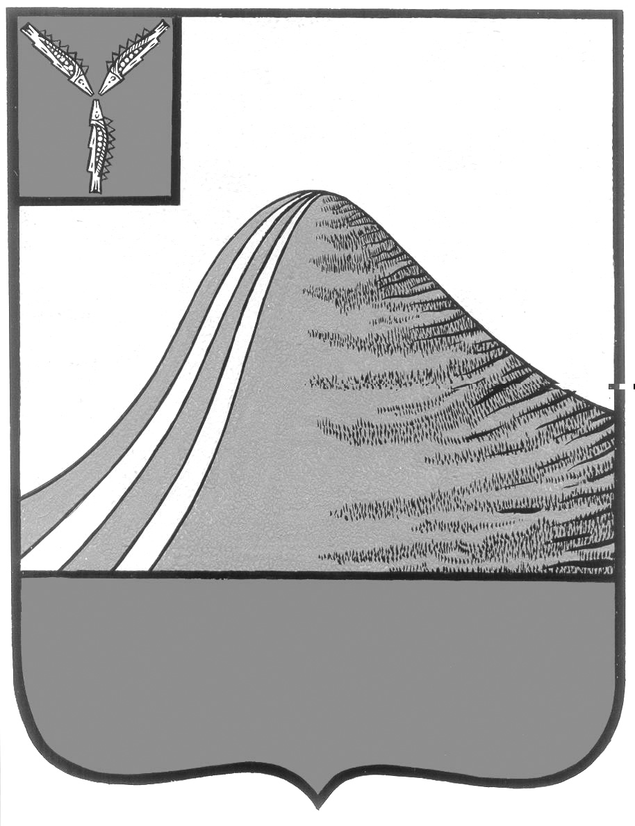
АДМИНИСТРАЦИЯ ЛЫСОГОРСКОГО МУНИЦИПАЛЬНОГО РАЙОНА
САРАТОВСКОЙ ОБЛАСТИ

Р А С П О Р Я Ж Е Н И Е

от 11 февраля 2014 года № 33-р

р.п.Лысые Горы

О проведении конкурсного квалифицированного отбора перевозчиков всех форм собственности для работы на регулярных пассажирских автобусных маршрутах Лысогорского муниципального района

Руководствуясь Федеральным законом от 6 октября 2003 года № 131-ФЗ «Об общих принципах организации местного самоуправления в Российской Федерации», Уставом Лысогорского муниципального района:
1. Провести конкурсный квалифицированный отбор перевозчиков всех форм собственности для работы на регулярных пассажирских автобусных маршрутах Лысогорского муниципального района.
2. Извещение о приеме заявок на участие в конкурсном квалифицированном отборе перевозчиков всех форм собственности для работы на регулярных пассажирских автобусных маршрутах Лысогорского муниципального района разместить в районной газете «Призыв» и на официальном сайте администрации Лысогорского муниципального района.

Глава администрации
муниципального района С.А. Девличаров

АДМИНИСТРАЦИЯ ЛЫСОГОРСКОГО МУНИЦИПАЛЬНОГО РАЙОНА
САРАТОВСКОЙ ОБЛАСТИ

Р А С П О Р Я Ж Е Н И Е

от 11 февраля 2014 года № 33-р

р.п.Лысые Горы

О проведении конкурсного квалифицированного отбора перевозчиков всех форм собственности для работы на регулярных пассажирских автобусных маршрутах внутри муниципального сообщения Лысогорского муниципального района

Руководствуясь Федеральным законом от 6 октября 2003 года № 131-ФЗ «Об общих принципах организации местного самоуправления в Российской Федерации», Уставом Лысогорского муниципального района:
1. Провести конкурсный квалифицированный отбор перевозчиков всех форм собственности для работы на регулярных пассажирских автобусных маршрутах внутри муниципального сообщения Лысогорского муниципального района.
2. Извещение о приеме заявок на участие в конкурсном квалифицированном отборе перевозчиков всех форм собственности для работы на регулярных пассажирских автобусных маршрутах внутри муниципального сообщения Лысогорского муниципального района разместить в районной газете «Призыв» и на официальном сайте администрации Лысогорского муниципального района.

Глава администрации
муниципального района С.А. Девличаров

